九寨溝8日遊(無購物.無自費三排椅)
航班:
長榮航空BR765 14:45台北(桃園)/18:05成都天府國際機場
長榮航空BR766 19:20成都天府國際機場/22:40台北(桃園)

第一天 桃園國際機場 / 成都天府國際機場
【成都】是一座具有4000多年歷史的文化名城，成都又稱「蓉城」，於戰國時代已是蜀國的首都，歷經三國蜀漢、隋唐等朝代更迭，發展成經濟發達文化深厚繁榮的重要城市，更成為歷代固守西南的重要出口集散樞紐；更被評為「中國最佳旅遊城市」。
早餐:敬請自理 |  | 午餐:X | 晚餐:中式合菜60
住宿：天府大酒店或同級

第二天 成都~茂縣疊溪海子~松潘古城(不上城樓)~九寨溝
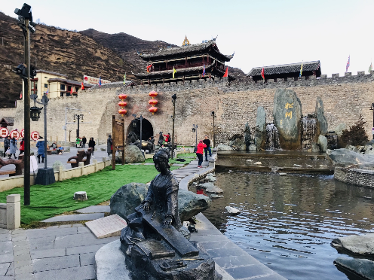
【疊溪海子】湖面海拔2258米,原為疊溪城，為古代邊防重鎮。扼川西平原通松潘旱地及青海、甘肅交通要塞。歷代為重兵把守。據《茂州志》記載；漢元點六年（元前111年）即在此置蠶陵縣，後歷代多變。民國時屬茂縣所轄疊溪區，城內商賈雲集頗為繁華。1933年8月25日15時50分30秒，疊溪發生75級地震。疊溪城中心部分在劇震發生的幾分鐘內幾乎筆直地陷落，呈單條階梯狀地震的下滑距離達500－600米。曾溪城及附近21個羌寨全部覆滅．四周山峰崩塌；堵塞岷江；形成11個堰塞湖。傷亡人數近萬人。這就是歷史上著備的“中國疊溪大地震”。疊溪海子就是由於這次大地震而形成。其最深處達98米，平均深度82米，蓄水量達1．5億立方米，湖面面積350多萬平方米。
【松潘古城(不上城樓)】松潘位於四川省阿垻藏族羌族自治州東北部，是當年松贊幹布迎娶文成公主的地方，以藏、羌、回、漢為主，松潘古城古老而安靜，你可以步行在古建築間穿行，尋找時光在這個高原古城留下的印跡，感受古城的厚重和滄桑。
備註：四川的景點多為山區，參觀景點多數步行，請穿著舒適止滑的運動鞋，且幅員遼闊，車程時間長，部分地區飲食條件有限，可以準備一些零食及個人慣用藥品、雨具等，已備不時之需，如有不便之處，還請見諒。
早餐：酒店內自助早餐 | 午餐:中式合菜50 |  |  | 晚餐:賓館內用60
住宿:新九寨溝賓館或同級

第三天 九寨溝~九寨溝世界自然遺產保護國家公園(含環保公車)：日則溝、則查窪溝、樹正溝~九寨溝

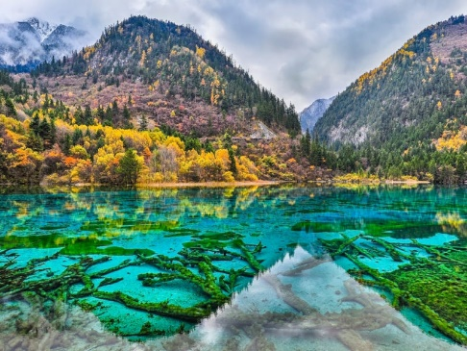
【九寨溝】世界自然遺產，國家5A級旅遊景區，位於阿壩州九寨溝縣境內，“九寨歸來不看水”，是對九寨溝景色真實的詮釋。九寨溝以翠海、疊瀑、彩林、雪峰、藍冰、藏情合為九寨溝「六絕」，享有「童話世界」的美譽。作為中國必去且最美的地方之一，九寨溝因有九個藏族村寨而得名，平均海拔在2千米以上，境內原始森林密佈，湖泊眾多。春之花草，夏之流瀑，秋之紅葉，冬之白雪，無不令人叫絕。

備註：九寨溝景區海拔在2000米至3000 米之間，不宜劇烈運動，宜少飲酒，多食蔬菜、水果，以防高山反應，年老體弱或平日有服藥者，前往此地區前請徵詢醫生是否合適前往旅遊，並請備好常用藥品。

備註：九寨溝，屬高原濕潤氣候，山頂終年積雪。春天氣溫較低且變化較大，平均氣溫多在9℃至18℃之間，4月前有凍土及殘雪，建議不論何時前往都需備厚外套；夏天氣溫回升較快且穩定，平均氣溫在19℃至22℃，夜晚較涼，宜備薄毛衣；秋季天高氣爽、氣候宜人，氣溫多在7℃至18℃，晝夜溫差較大，到了夜晚就得穿毛衣甚至防寒服了，冬季較寒冷，氣溫多在0℃以下。
早餐: |  | 午餐: 諾日朗自助餐60 | 晚餐:九寨溝風味60
住宿:新九寨溝賓館或同級

第四天 九寨溝~松潘縣【牟尼溝風景區、扎嘎瀑布】~都江堰
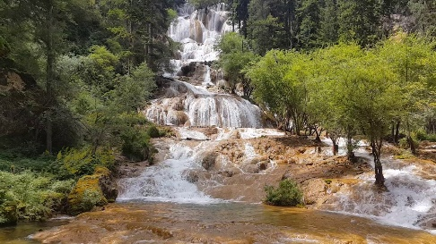
【牟尼溝風景區】位於四川省阿壩州藏族羌族自治州松潘縣城西36公里處，距成都300餘公里，面積160平方公里，最低海拔2800米，最高海拔4070米，年平均氣溫7℃，景區內山、林、洞、海等相應成輝，林木遍野，大小海子可與九寨彩池比美，鈣化池瀑布可與黃龍“瑤池”爭輝。景區的森林、山嶽、草甸、溫泉以及藏族佛教寺院和藏式村落，具備了療養、休閒、遊玩的綜合性和多樣性的特點，整個景區結構獨特、風光旖旎、山、水、林、巧妙地融合為一體，遊人至此，流連往返。【扎嘎瀑布】既是一座液體瀑布，又是一座固體瀑布。所謂固體瀑布，指的是整個瀑面河床為鈣華體，鈣華流猶如彩色液體飛流直下，鈣華體上的水卻清澈明亮。該瀑布為全國目前發現的落差最大的鈣化瀑布，有「中華第一鈣化瀑布」的美譽。
早餐：酒店內自助早餐 | 午餐: :中式合菜50 |  |  | 晚餐:古城自理
住宿:都江堰中心国际酒店或同級

第五天 都江堰【中華大熊貓苑(熊貓樂園)】~黃龍溪古鎮~船遊樂山大佛~峨嵋山

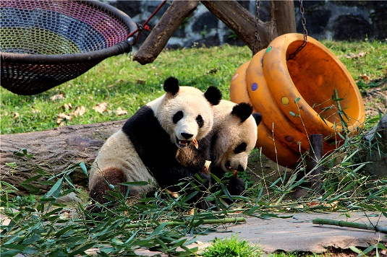
【中華大熊貓苑(熊貓樂園】熊貓是中國的國寶，是世界生物多樣性保護的標誌與和平友好的象徵，僅分佈於中國的四川、陜西和甘肅三省，野外總數不足1000隻，80%以上的大熊貓分佈在四川境內。成都所屬的崇州、都江堰、大邑、彭州及邛崍等地均有大熊貓出沒，凡是到四川來的中外賓客，都以一睹大熊貓風采為快。

【黃龍溪古鎮】國家4A級景區，成都黃龍溪古鎮以古色、古香、古風、古韻為特色，是全國聞名的「火龍之鄉」和中國歷史文化名鎮。作為「天府第一名鎮·田園城鎮樣板」，黃龍溪曾是開明王朝最後的軍事據點，曾是劉備登基的輿論策源地，曾是大宋水碼頭重鎮。而今，古鎮保存著最古老的遺址、民俗，有最川西、最國際的田園風景，更倍受影視界青睞，兩百多部電影誕生於此，被譽為「中國好萊塢」。是歷史、文化、名勝、風光，一應俱全的「成都新十景」之一。
【船遊樂山大佛】樂山大佛是一尊彌勒佛坐像，通高71米，是中國最大的一尊摩崖石刻造像。唐代崇拜彌勒佛。佛經說彌勒出世就會“天下太平”，武周時期，武則天曾下令編造了一部《大雲經書》，證明她是彌勒轉世，百姓對彌勒的崇拜幫助她在男尊女卑的封建時代登上帝位。由於武則天的大力提倡，使全國塑鑿彌勒之風大行。
早餐: |  | 午餐: 中式合菜50 | 晚餐:當地風味餐60
住宿:世紀陽光酒店或同級

第六天 峨眉山~報國寺、伏虎寺(含電瓶車)~蘇稽古鎮~遠洋太古里~成都飯店

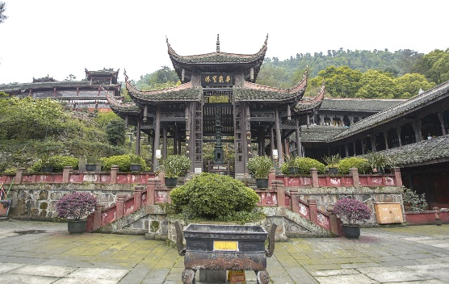
【報國寺】位於四川省峨嵋山市峨眉山麓的鳳凰坪下，全國重點寺院之一，海拔533米。寺院坐北朝南，占地百畝。是峨嵋山的第一座寺廟、峨眉山佛教協會所在地，是峨眉山佛教活動的中心。這裡寺周楠樹蔽空，紅牆圍繞，偉殿崇宏，金碧生輝，香煙嫋嫋，磬聲頻傳。
【伏虎寺】又稱伏虎禪院、神龍堂、虎溪精舍，位於四川峨眉山山麓，與報國寺相鄰，晉代為一小廟，唐代雲安禪師重建，旁有龍神堂、藥師殿；宋朝時為“神龍堂”；明朝被毀，清朝順治八年重建，更名“虎溪精舍”，後因附近虎患，寺僧建尊勝幢以鎮壓，更名“伏虎寺”，康熙皇帝曾為伏虎寺題寫的“離垢園”；該寺為典型漢傳佛教建築風格，中軸線上依次為山門、彌勒殿、大雄寶殿、五百羅漢堂以及禪房、僧舍等。
【蘇稽古鎮】蘇稽古鎮，大約形成於隋朝，始稱桂花場，距今約有1400多年的悠久歷史。傳說是一姓蘇名稽的隱士居於此而得名，還有“蘇東坡到此稽查過”之說。
據信史記載：蘇稽在唐時為蘇稽戍，宋置蘇稽鎮，清有“蘇稽鋪”、“蘇稽鄉”之稱。始建於南宋孝宗淳熙元年（1174）牛頭堰和明末建成的紅貓堰是境內可供自流灌溉的渠堰。蘇稽，山清水秀，物埠民豐，古代曾是佛教徒朝拜峨眉山的起點。歷史文化傳說掌故盛多，素有“龍燈之鄉、“書畫之鄉”的美稱。蘇稽的峨眉河上連線兩岸的漫水石橋是清文宗鹹豐八年(1858)的古建築。蘇稽地方特產和風味小吃豐富，味道獨特，馳名各地。
【遠洋太古里】位於春熙路(成都中心地帶)，盡享優越交通和人流優勢，比鄰的千年古剎大慈寺，更為其增添獨特的歷史和文化韻味。太古里縱橫交織的里弄、開闊的廣場空間，為呈現不同的都市脈搏，同時引進快里和慢里概念，樹立國際大都會的潮流典範。值得把玩的生活趣味、大都會的休閒品位、林立的精緻餐廳、歷史文化及商業交融的獨特氛圍，讓人於繁忙都市中心慢享美好時光。
早餐：酒店內自助早餐 | 午餐: :中式合菜50 |  |  | 晚餐: 特色火鍋60
住宿：成都東部新區智選假日酒店或國際連鎖簡陽華美達酒店或同級旅館

第七天 成都~金沙遺址博物館(含挖掘坑專業講解)~ ~錦里古街~成都
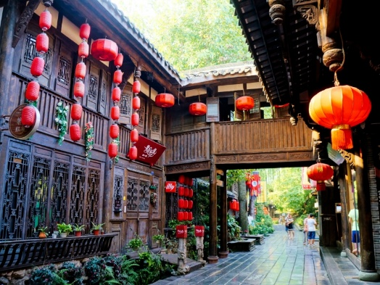
【金沙遺址】金沙遺址，是一處商周時代的遺址。金沙遺址博物館建在金沙遺址之上，由遺跡館、陳列館、金沙劇場等建築組成。金沙遺址的發現，把成都城市史提前到了300 0年前。金沙遺址對研究發掘古蜀歷史文化極其重要。金沙遗址出土了大量金，玉及象牙玉器等古物。太陽神鳥金飾是至今從金沙遺址發掘出最重要的文化遺產，它的四鳥繞日圖案不但是中國文化遺產的標誌，亦是成都市的市徽。

【錦里古街】錦里是一條仿古商業街，街上兩旁有著宅邸、府第、民居、客棧、商舖、萬年台座落其間，青瓦錯落有致，青石板路蜿蜒前行，讓人恍若時空倒流，是成都人氣最旺景點之一，也是成都武侯祠博物館的一部分。在這裡，你可以欣賞捏泥人、擺糖畫的手藝，也可以逛逛極富三國特色的店鋪。街裡還有各種四川特色小吃，各種茶樓、咖啡館、酒吧、客棧等隨時可落座。
早餐: |  | 午餐: :中式合菜50 | 晚餐: 古街自理
住宿: 成都東部新區智選假日酒店或國際連鎖簡陽華美達酒店或同級旅館

第八天 成都~鶴鳴茶社(含品茶+四川演藝秀)~ 寬窄巷子／桃園
【鶴鳴茶社】鶴鳴茶社是位於成都市人民公園內的歷史建築，建於1923年，是成都最具代表性的茶館之一。它曾是六大茶館之首，至今仍是成都主城區現存茶館中歷史最悠久、影響力最大的。在這裡，你可以體驗到成都庶民文化的獨特魅力，感受茶文化的深厚底蘊。
【寬窄巷子】留給老成都的歲月痕跡依然依稀可見。現代化賦予了老巷子新的時代精神，但老巷子中所蘊含的老成都生活精神，依然是現今成都人生生不息的休閒精神的源泉。在寬窄巷子的翻修過程中，專門用一個院落打造了成都原真生活體驗館，展示寬窄巷子的平民魅力。
早餐：酒店內自助早餐 | 午餐:中式合菜50 |  |  | 晚餐:x
住宿:溫暖的家
出發日期:11/18(星期一)
費用:36500(機場稅.燃油稅.行程中所包含的所有費用.導遊領隊服務費.旅遊平安保險費.桃園機場來回接送)

